Materace 140x70 - idealne do łóżeczka Twojego dziecka
Wybrałeś już idealne łóżeczko dla swojego dziecka? Zadbaj także o <i>odpowiednie materace 140x70</i>. Zapewnij swojemu maluchowi poczucie komfortu. Niech od pierwszych dni jego życia śpi mu się wygodnie.

Pojawienie się dziecka wymusza na Tobie organizację wielu spraw, z którymi dotychczas nie miałeś styczności. Za dobry przykład może posłużyć urządzanie pokoiku dla malucha. Wybór łóżeczka czy odpowiednich materaców 140x70 może przysporzyć rodzicom wielu problemów. Podpowiadamy, na co się zdecydować, by zapewnić swojemu brzdącowi wygodę i bezpieczeństwo.
Materace 140x70 - przegląd
Wybierając któryś z materaców 140x70, powinieneś skupić się przede wszystkim na materiale. Istotne, by miał on właściwości hipoalergiczne i antybakteryjne, ponieważ tak małe istotki nie mają jeszcze odpowiednio rozwiniętego układu odpornościowego. Dobrej jakości materac powinien zapewniać także odpowiednie podparcie dla kształtującego się kręgosłupa dziecka. Aby mieć pewność, że produkt będzie utrzymywał prawidłową temperaturę, tak ważną w pierwszych tygodniach życia malucha, wybierz taki z wkładem piankowym, gryczanym lub kokosowym. Możesz także zdecydować się na dodatkowy pokrowiec, który w razie konieczności da się szybko ściągnąć i wyprać w pralce.

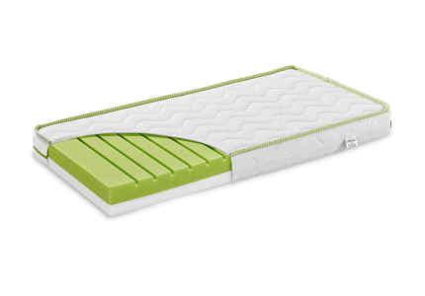
Który z materaców 140x70 wybrać?
Przy zakupie materaca należy zwrócić uwagę przede wszystkim na to, czy swoimi wymiarami będzie pasował do wybranego już łóżeczka. Nie powinien być on ani zbyt duży, ani za mały. Rozmiar to jednak najmniejszy problem. Istotniejsze są inne parametry, takie jak grubość, materiał czy wkład. Jak zaprezentowaliśmy powyżej, możesz zdecydować się na materace 140x70 z dodatkowym wkładem kokosowym lub gryczanym, co pozytywnie wpłynie na poczucie komfortu Twojego malucha. Pamiętaj też, że nie grubość jest najważniejsza, lecz jakość tworzywa, z którego wykonano produkt. Zadbaj o zdrowie i bezpieczeństwo dziecka i wybieraj tylko spośród sprawdzonych materiałów.

